В умовах карантину Специфічною організаційно-методичною формою є метод колового тренування в домашніх умовах.
Характерною рисою методу колового тренування є почергово дозоване виконання комплексу із 6—10 вправ (станцій), тренувальний вплив яких спрямований на розвиток конкретної рухової якості чи певних функціональних систем організму. Тренувальне завдання складається із 2—4-разового повторення певного комплексу за точно визначений час. При цьому залежно від завдання 2—4 рази виконується одна і та ж вправа, а? потім у тому ж режимі друга, третя і т. д., або на кожній станції робиться по одному підходу, і в такому варіанті весь комплекс (всі станції) повторюється кілька разів.
Засобами при коловому тренуванні є прості за технікою і добре засвоєні фізичні вправи. Зміст тренувального завдання може бути виражений у вигляді схеми за допомогою символів:
Схема 2
Символічне зображення тренувального завдання з розвитку сили за методом колової вправи
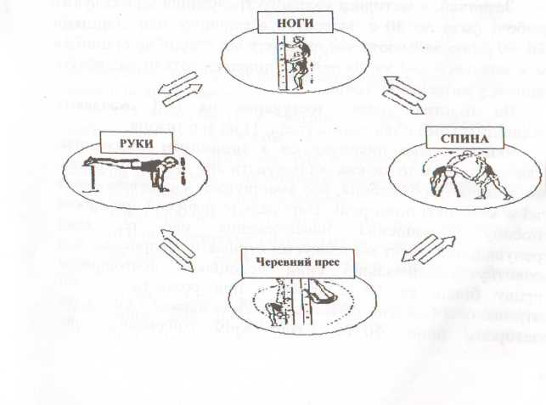
3

Один і той же комплекс вправ застосовується протягом 4-6 тижнів. Упродовж цього часу необхідно дотримуватись принципу прогресуючого навантаження.
Рівень тренувальних навантажень визначається індивідуально для кожного студента, це робиться на підставі результатів випробування за так званим повторним максимумом (ПМ) у кожній вправі комплексу.
Кожний студенту межах жорсткого регламенту робочих фаз і відпочинку виконує по колу всі вправи комплексу з установкою досягти якомога вищого результату в кожній з них. Показники виконаної роботи і ЧСС (за 10 с) відразу ж після роботи та в кінці інтервалів відпочинку записуються в індивідуальну картку. Цей результат (ПМ) і буде вихідним для подальшого планування індивідуальних тренувальних завдань. Автори цього методу Р.Морган і Г.Адамсон вважали оптимальною індивідуальну початкову * норму тренувального максимуму (ПМ:2) у кожній вправі комплексу при триразовому проходженні кола.
Зазвичай, в методиці колового тренування застосовують робочі фази до ЗО с, інтервали відпочинку між станціями 30-90 с (які займають час переходу від станції до станції), а між колами — 2—3 хв. За цей час підраховують пульс, ведуть записи у щоденнику тощо.
На підставі даних тестування на ПМ складають індивідуальний план занять (табл. 1) на 4-6 тижнів.
Якщо вправи виконуються з зовнішнім обтяженням (гантелі тощо), то можна збільшувати або число повторень, або величину обтяження, або зменшувати час на виконання тієї ж кількості повторень. Вирішальне значення при виборі способу підвищення навантаження має те, який тренувальний ефект ми плануємо отримати. Наприклад, при розвитку максимальної сили недоцільно повторювати вправу більш як 10—12 разів, а при розвитку силової витривалості більший ефект дають саме вправи з кількістю повторень понад 10-12 разів. Крім означеного, при застосуванні методу колового тренування слід керуватись такими положеннями:

План тренування за методом колової вправи
на період  від |  |  |  | ДО
(прізвище, ініціали) |  |  | (вік) | (зріст) | (маса тіла)
Тижні | Заняття |  | Дозування |  |  |  | • Тривалість і місце завдання в занятті
1 | 1 |  | 1-й ПМ |  |  |  | Від 20 до ЗО хв
 | 2 |  | ПМ:Зх2 |  |  |  | 20-30
 | 3 |  | ПМ:ЗхЗ |  |  |  | 20-35
2 | 1 |  | (ПМ+3):ЗхЗ |  |  |  | 20-35
 | 2 |  | ПМ:2х2 |  |  |  | 20-30
 | 3 |  | ПМ:2хЗ |  |  |  | 20-35
3 | 1 |  | ПМ:2хЗ |  |  |  | 20-35
 | 2 |  | (ПМ+2):2х2 |  |  |  | 20-30
 | 3 |  | (ПМ+2):2хЗ |  |  |  | 20-35
4 | 1 |  | (ПМ+2):2хЗ |  |  |  | 20-35
 | 2 |  | (ПМ+2):2х1 |  |  |  | 20-30
 | 3 |  | 2-й ПМ |  |  |  | 20-35

МП визначають у змаганнях через проміжки часу, достатні для зростання якостей;
- метод має багаточисельні варіанти в підборі засобів _{л л} залежнавід завдань, і це дозволяє використовувати його для студентів різного віку і підготовленості;
- перед коловим тренуванням проводьте загальну, а при потребі й індивідуальну спеціальну розминку;
- на станціях розмістіть навчальні карточки, рисунки, схеми;
- перш^ ніж запропонувати програму колового тренування колового треннування групи , опробуйте її особисто з кращими студентами;розміщайте на станціях не більше 3—4 студентів; при систематичному використанні методу та при роботі за цим методом самостійно рекомендуйте студентам здійснювати самоконтроль і вести щоденник. Цим ви підтримаєте інтерес студентів до власного розвитку;
- до достоїнств методу, належить і можливість чітко управляти великою групою студентів та організувати самостійні заняття;
- застосування методу колового тренування вимагає великої підготовчої роботи по обладнанню станцій різноманітними тренажерами, діагностично-корегуючими комплексами, спеціальним обладнанням. Тренування на них дає змогу індивідуально добирати обсяг і характер тренувальної дії, оптимізувати контроль за якістю виконання завдань, оперативно вносити корективи в програму тренувальних занять;
- розміїтіуюуь станттії і добирають вправи таким чином,
щоб студент послідовно виконував різні за характером і переважною спрямованістю вправи, які б в. комплексі забезпечували різнобічний вплив на організм студентів;
- індивідуальний підхід забезпечується шляхом зміни величини опору на тренажерах, величини обтяжень, кількості повторень, темпу роботи тощо.

Література: Навчально-методичний посібник «Методи та особливості розвитку основних фізичних якостей у допризовної молоді»., автор Сатмарі А.Б., ЗаКДУ, ПГК тел 0660155503 (автор)

